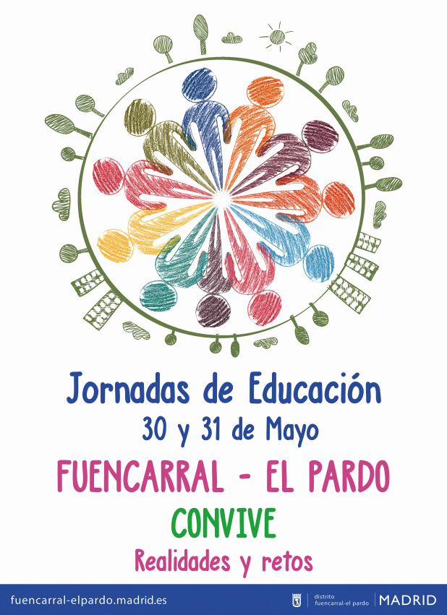

Jornadas de Educación
30 y 31 de Mayo

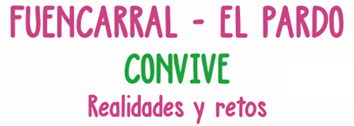
Ubicación: Junta Distrito Fuencarral –El Pardo
Av. de Monforte de Lemos, 40, 28029 Madrid
Salón de Plenos
Información e inscripciones:
Sección de Educación
educfuencarral@madrid.es
Tlf: 915886811

1º DÍA. Miércoles 30 Mayo. Primaria

09:15-09:30 | Recepción. Acreditación y entrega de documentación
09:30-09:45 | Apertura de jornadas a cargo de Dña. Rosa Mª Domínguez Aranda (Asesora Concejal)
09:45-10:15 | Presentación Marco general de Convivencia. A cargo de Dña. Nuria Jiménez Garrigos (Mediadora y Formadora IMEDIA. UCM)
10:15-10:40 | E.I. La Caracola. Experiencia "Las familias en torno a una mesa camilla". A cargo de Dña. Esperanza Mansilla Lozano (Educadora 1-2 y responsable del Taller de cuentos con las familias y biblioteca del centro) y Dña. Pilar Hernández Ramos (Directora de la escuela y co-moderadora del Taller de Familias)
10:40-11:30 | Desayuno. En el salón Las Arcadas
11:30-11:55 | CEIP. Cardenal Herrera Oria. Experiencia "Convivimos para Crecer". A cargo de Dña. Mª Begoña Echebarría Moreno (Directora) y Dña. Mª Gema González Fernández (Jefa de estudios)
11:55-12:20 | CEIP Leopoldo Calvo Sotelo. Experiencia "Hacia una Escuela Inclusiva" A cargo de Dña. Mª Pilar Serrano Oca (PT del centro), Dña. Silvia García Bustos (Profesora de apoyo de Ed. Primaria del centro) y Dña. Lourdes Rubio Gómez (Profesora de AL del centro)
12:20-12:45 | CPEE. La Quinta. Experiencia "Actuaciones encaminadas a la mejora de la Convivencia en un centro de Educación Especial" A cargo de Dña. Luisa Mª Mesías Pérez (Directora del centro), Dña. Almudena Montrero Revilla (Tutora del centro), D. Eduardo Arranz Velázquez (Orientador del centro) y alumnado del centro
12:45-13:10 | CC. Fuentelarreyna. Experiencia "Mediadores en 6º Ed. Primaria" A cargo de D. Jesús Ramírez Cabañas (Psicólogo Ed. Primaria y Bachillerato)
13:10-13:35 | CC. Virgen del Pilar. Experiencia "Proyecto de convivencia: Yo contigo, tu conmigo" A cargo de Dña. Inés Cuadrado Sánchez (Directora centro), D. David Bueno Aires (Tutor de 6º Ed. Primaria del centro) y alumnado del centro.
13:35-14:00 | Coloquio. Presentación de la tarde
Tarde
16:15-16:30 | Dinámica a cargo de Dña. Pilar López Jiménez (Pedagoga y Orientadora)
16:30-18:30 | Trabajo en grupos
18:30-19:00 | Devolución de grupos. Propuesta de Acción.
2º DÍA. Jueves 31 Mayo. Secundaria

09:15-09:30 | Recepción. Acreditación y entrega de documentación.
09:30-09:45 | Presentación Marco general de Convivencia. A cargo de Nuria Jiménez Garrigos (Mediadora y Formadora IMEDIA.UCM)
09:45-10:15 | IES Dámaso Alonso. Experiencia "Integración de alumnos/as de etnia gitana y proyecto de patio" A cargo de Dña. Carla González Cid (Aula TEA del centro) y D. Miguel Ángel García Bolivar (Mediador en la intervención con alumnos/as y familias de etnia gitana) y alumnado del centro.
10:15-10:40 | Empresas que colaboran con el Distrito: CIPIF y Grupo Educativo.
10:40-11:30 | Desayuno. En el salón Las Arcadas
11:30-11:50 | CC Sagrado Corazón. Experiencia "Un Sistema de Mediación escolar entre iguales" A cargo de Dña. Paula Zamorano Caballero (Coordinadora Dpto. Orientación. Secundaria y Bachillerato del centro) y Dña. Mª Carmen Ayala Glez. (Profesora de PT y EC. Miembro del Dpto. Orientación del centro)
11:50-12:10 | IES Gregorio Marañón. Experiencia "Actividades para fomentar la buena convivencia entre mayores y pequeños en el IES Gregorio Marañón" A cargo de D. Ignacio Asenjo Salcedo. (Director IES Gregorio Marañón) y alumnado del centro.
12:10-12:30 | IES Mirasierra. Experiencia "El Equipo de Convivencia y Mediación: Retos y Oportunidades" A cargo de D. José Manuel Castellanos Alcaide (Coordinador del equipo de Convivencia y Mediación del centro) y Dña. Beatriz Gil Castro (Jefa del Dpto. de Geografía e Historia y miembro del equipo de Convivencia y Mediación) y alumnado del centro.
12:30-12:50 | IES San Fernando. Experiencia "Observación constante de la Comunidad Educativa". A cargo de Dña. Mª Mar Martínez Alonso (Profesora de Matemáticas, tutora de 1º ESO e integrante del equipo de mediación del centro) y alumnado del centro.
12:50-13:15 | Espacio de Comunicaciones (Mesa Educación del Foro Local, Coordinadora de Ampas, Representantes Mples. en Consejos Escolares)
13:15-13:35 | Espacio para preguntas.
13:35-13:50 | “Mediación en Acción”. A cargo del grupo de mediación del IES Dámaso Alonso.
13:50-14:00 | Cierre de Jornadas a cargo del concejal D. Guillermo Zapata Romero

